ПРОЕКТ | 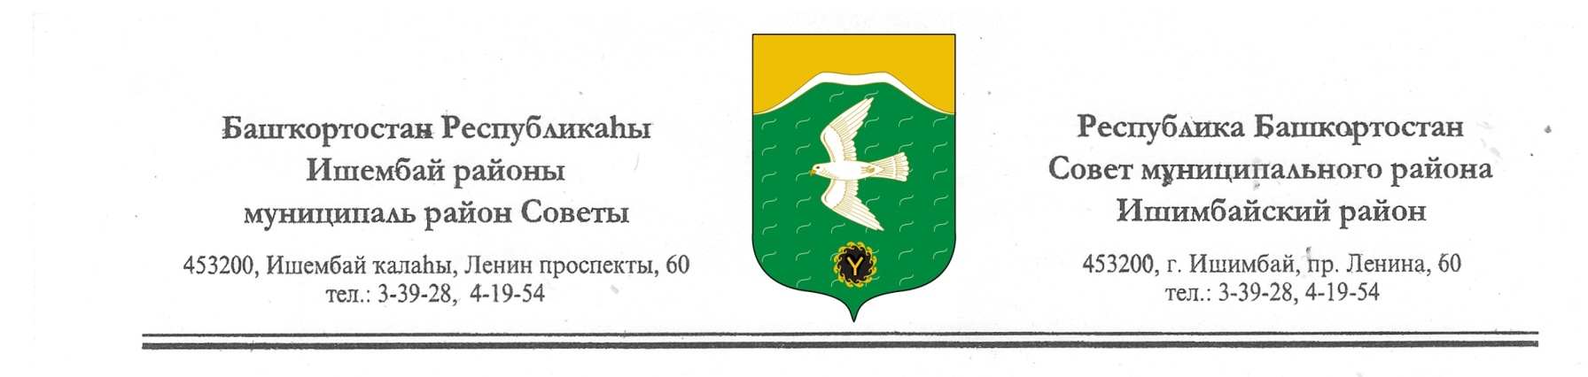 | 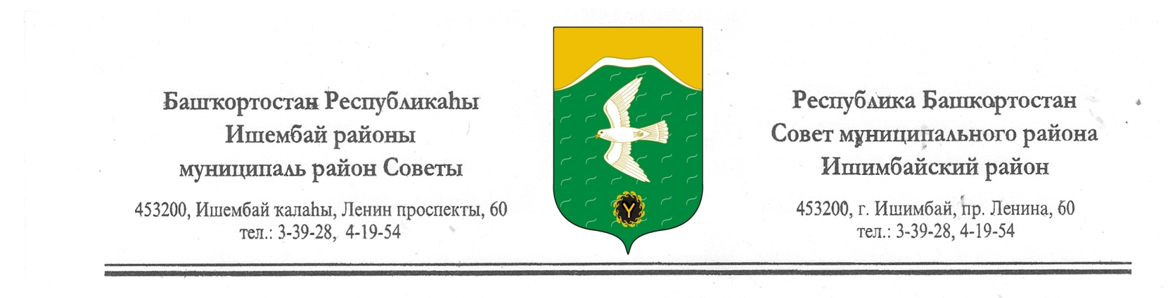

СОВЕТ СЕЛЬСКОГО ПОСЕЛЕНИЯ ИШЕЕВСКИЙ СЕЛЬСОВЕТ МУНИЦИПАЛЬНОГО РАЙОНА ИШИМБАЙСКИЙ РАЙОН РЕСПУБЛИКИ БАШКОРТОСТАН
четвертого созыва

Ҡарар решение

Об утверждении прогнозного плана (программы) приватизации имущества муниципального образования сельского поселения Ишеевский сельсовет муниципальный район Ишимбайский район Республики Башкортостан на 2022 год

Руководствуясь Федеральным законом от 21.12.2001 № 178-ФЗ «О приватизации государственного и муниципального имущества», Постановлением Правительства РФ от 27.08.2012 № 860 «Об организации и проведении продажи государственного или муниципального имущества в электронной форме» (вместе с «Положением об организации и проведении продажи государственного или муниципального имущества в электронной форме»), Федеральным законом от 22.07.2008 № 159-ФЗ «Об особенностях отчуждения недвижимого имущества, находящегося в государственной собственности субъектов Российской Федерации или в муниципальной собственности и арендуемого субъектами малого и среднего предпринимательства, и о внесении изменений в отдельные законодательные акты Российской Федерации», Законом Республики Башкортостан от 31.10.2018 № 6-з «О регулировании отдельных вопросов отчуждения недвижимого имущества, находящегося в государственной собственности Республики Башкортостан и арендуемого субъектами малого и среднего предпринимательства», Совет сельского поселения Ишеевский сельсовет муниципального района Ишимбайский район Республики Башкортостан четвертого созыва р е ш и л:
1. Утвердить прогнозный план (программу) приватизации имущества сельского поселения Ишеевский сельсовет муниципального образования муниципальный район Ишимбайский район Республики Башкортостан на 2022 год (Приложение № 1).
2. Установить, что решение о создании постоянно действующей комиссии по приватизации объектов, включенных в прогнозный план (программу) приватизации, принимает глава администрации сельского поселения Ишеевский сельсовет муниципального района Ишимбайский район Республики Башкортостан.
3. Установить, что организатором торгов при продаже муниципального имущества является администрация сельского поселения Ишеевский сельсовет муниципального района Ишимбайский район Республики Башкортостан.
4. Администрации сельского поселения Ишеевский сельсовет муниципального района Ишимбайский район Республики Башкортостан:
4.1. При организации торгов руководствоваться нормативно-правовыми актами (типовыми – примерными условиями приватизации имущества, положениями по организации аукционов и конкурсов и др.), действующими на момент приватизации.
4.2. Опубликовать настоящее решение на официальном сайте Российской Федерации в сети «Интернет»: http://torgi.gov.ru.
5. Установить, что оплата приобретаемого покупателем муниципального имущества, указанного в Приложении № 1, производится единовременно или в рассрочку. Срок рассрочки не может быть более чем один год. Решение о сроке оплаты и о предоставлении рассрочки принимает глава администрации сельского поселения Ишеевский сельсовет муниципального района Ишимбайский район Республики Башкортостан.
6. Оплата недвижимого имущества, приобретаемого субъектами малого и среднего предпринимательства при реализации преимущественного права на приобретение арендуемого имущества, осуществляется единовременно или в рассрочку на срок не более семи лет.
7. В течение 2022 года Совет сельского поселения Ишеевский сельсовет муниципального района Ишимбайский район Республики Башкортостан имеет право вносить изменения и дополнения в прогнозный план (программу) приватизации.
8. Обнародовать настоящее решение путем размещения на сайте Совета сельского поселения Ишеевский сельсовет муниципального района Ишимбайский район Республики Башкортостан (https://ishееvo.ru) и публикации в газетах «Восход» и «Торатау».
9. Контроль за исполнением настоящего Решения возложить на постоянно-действующую комиссию Совета сельского поселения Ишеевский сельсовет муниципального района Ишимбайский район Республики Башкортостан по бюджету, налогам и вопросам собственности (председатель Загидуллин А.Э.).

Председатель Совета И.М. Тагиров

_______________ 2022

№ __________

Приложение
к решению Совета сельского поселения Ишеевский сельсовет
муниципального района
Ишимбайский район
Республики Башкортостан
от ____________ 2022 г.
№ ________

Перечень объектов муниципального недвижимого имущества,
подлежащих приватизации в соответствии с Федеральным законом
от 21 декабря 2001 г. № 178-ФЗ «О приватизации государственного и муниципального имущества»
№ п/п | Наименование муниципального  имущества | Местонахождение | Общая площадь
1 | Старая пекарня | Республика Башкортостан, Ишимбайский район, с.Ишеево, ул.Молодежная, д.2е | 73,2 кв.м.

